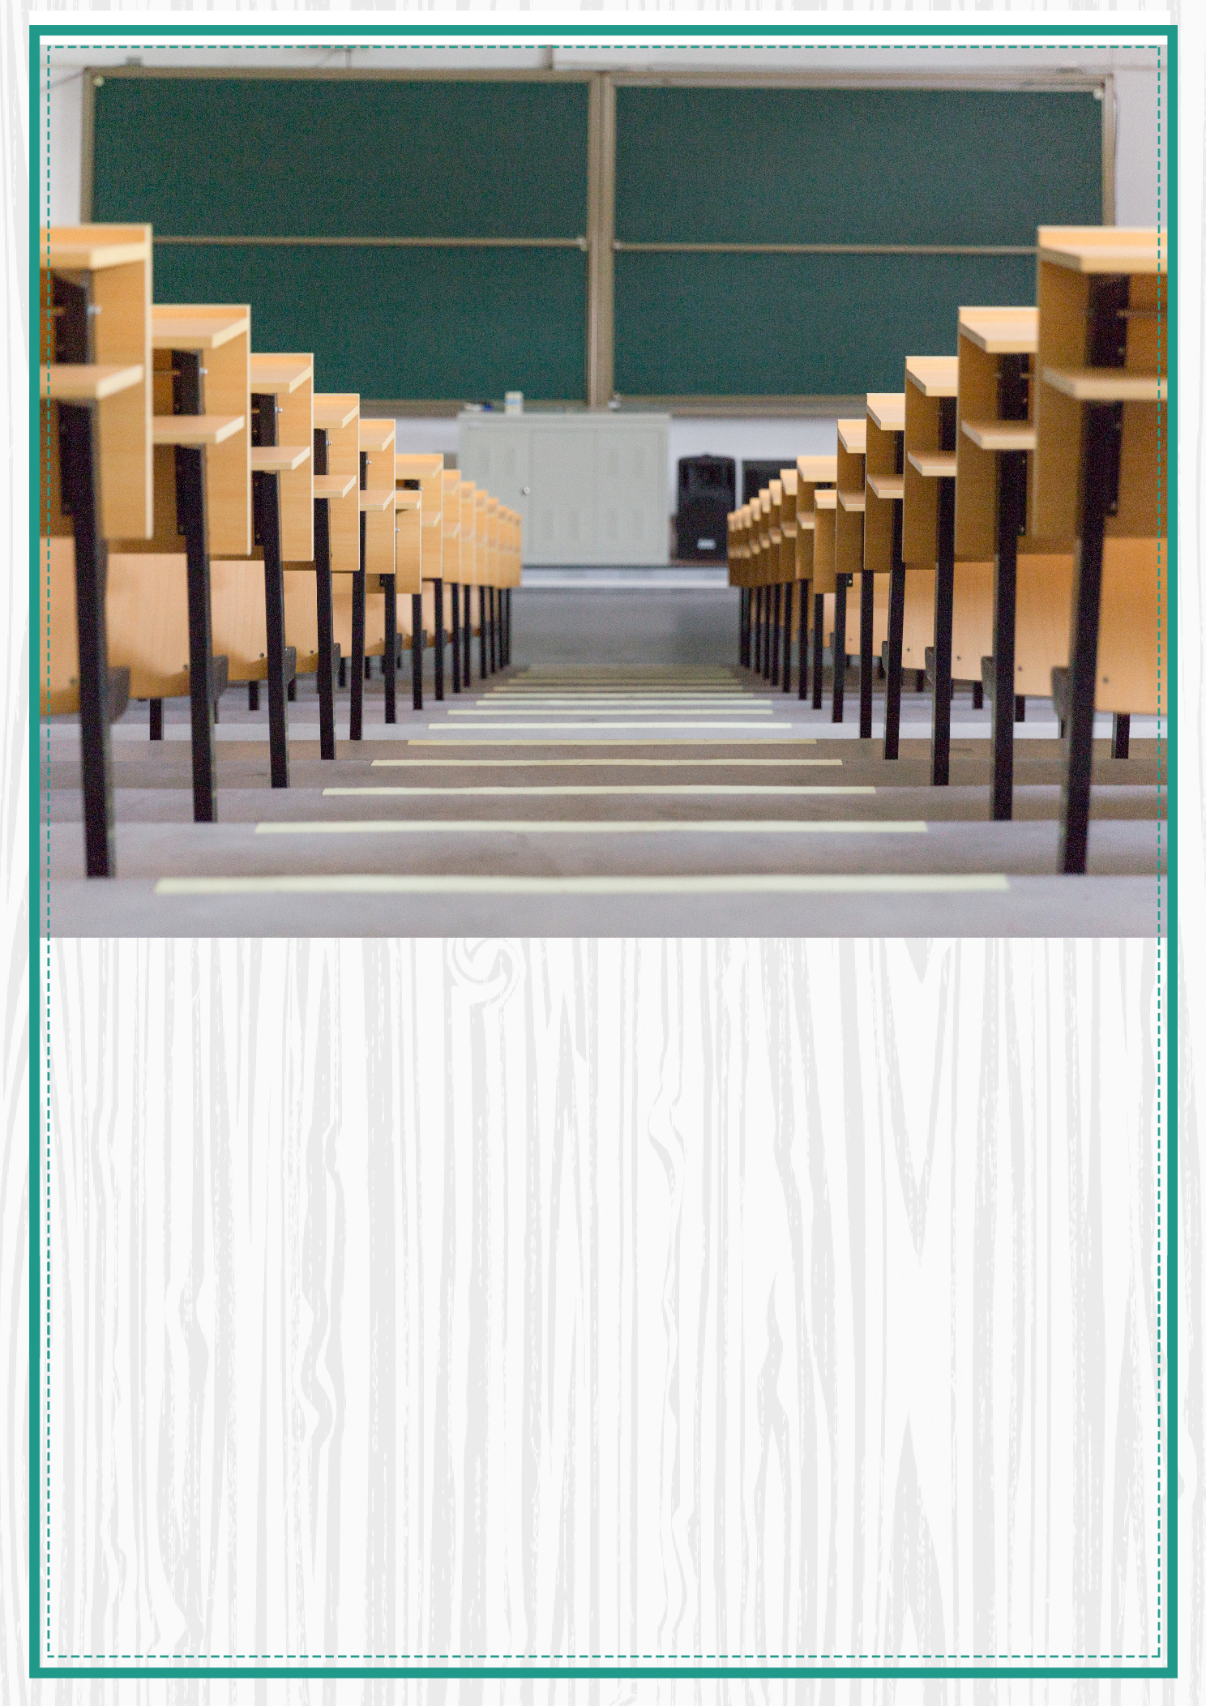

电 话：180 0000 0000

姓 名：李思源

毕业院校：您的相关院校

简

历

教

师

PERSONAL

RESUME

务实是一种收获

……

努力拼搏 把握人生



**李思源**

20XX.XX-20XX.XX

**连云港初级中学**

**工作经历**

1. 学生的课堂教课，课上课下，学生课堂学习情况的跟踪以及督促。
2. 对学生的课堂学习情况有及时的掌握并负责学生课下练习，及时汇报家长
3. 运用大学课程中的理论方法，结合实际教学，完成新课更改的教学目标及任务
4. 积极参与学校和部门组织的各种培训，教研、讲座和会议等活动4、完成教学部门安排的其他任务
5. 作为支教老师，通过假期去山里家访，为山区教学提供自己的力量。

**教师、班主任**

Experience

**荣誉奖励**

专业技能证书：教师资格证书、WPS年度最佳设计师

通用技能证书：英语四级证书、普通话二级甲等证书、机动车驾驶证C1

Certificate

**自我评价**

全日制本科毕业，理论功底深厚，3年实战经验，任职期间兼任班主任、数学、英语老师，有丰富的教学经验、制作的课题生动易懂。热爱工作、对生活的富有热情、做事认真负责、具有较强的沟通能力和自学能力，自我调节能力好，身体健康，能长期保持良好的工作状态。

Assessment

电话：XXXXXXXXXXX

邮箱：XXXXXXXX@qq.com

生日：1996.6

现居：江苏连云港

微信：XXXXXXXX

学历：全日制本科

政治面貌：中共党员

**基础信息**

**联系方式**

**技能评价**

学习能力

团队合作

专业技能

班级管理

**求职意向：中学教师**

20XX.09-20XX.06

**徐州师范大学**

主修课程： 语言学概念、古代汉语、现代汉语、马克思主义文论、教育学、心理学、中学语文教育实践、教育科学研究方法等

**汉语文学教育/本科**

Education

**教育背景**



**实践经历**

一对一个性化语文辅导，深入了解学生学习情况及其个性，针对性做出有效的教育指点方法，帮助学生增强自信意识，及时发现自己工作中的失误与不足之处，和相关辅导学生共同进步！

SchoolsEx

20XX.XX-20XX.XX

**XXX教育培训机构**

**教育培训师**



尊敬的校领导：

您好！非常感谢您在百忙之中审阅我的自荐书！我叫XXX，是XX师范学院XX级XXXXX专业的一名毕业生。经过四年的认真学习和不懈努力，我已具备了系统的专业知识和一定的教学实际能力，现在正准备以高昂的热情与所学的知识投入到社会之中，服务于教育事业，实现自身的价值。

贵校良好的管理体制，浓厚的教学氛围和积极进取的精神使我将其作为自己的首选目标，相信在贵校领导的帮助指导下，通过自身的努力，我会成为一名合格的人民教师，希望贵校能给我提供一个施展才华的机会！

大学的四年时光里，我本着自强不息，学以致用的原则，一直以认真的态度对待学习。在学好专业课的同时，我也注重综合知识和综合技能的培养与提高，广泛的涉猎了文学、哲学、心理学、教育学等方面的书籍，计算机理论与操作也具有一定的水平。在教师技能方面，我勤学苦练，不断提高自身的整体水平，并在教育实习中取得优异成绩。这些都为我成为一名合格的人民教师打下了坚实的基础。在思想方面我积极向党组织靠拢，关心集体，团结同学，并加入“青年志愿者”协会、校学生会，多次参加了义务劳动和社会活动同时，我也积极参加中小学实践教学，校运会等课外活动。力求使自己成为高素质的复合型人才!

在XX年教育教学中，我刻苦钻研教材，反复思考各种教学方法，以灵活的方式和通俗流畅的语言，调动学生们的学习积极性，成功地完成了教学任务，深受老师和学生们的好评。我相信命运之神会垂青有准备之人，回首过去深感母校培育之恩，注目将来唯有以学识与真诚回报祖国的教育事业。我将以爱心、热心、敬业之心，来实现自己的奋斗目标做名合格的人民教师。

久闻贵校师资力量雄厚，桃李满天下，我非常地渴望能成为贵校的一员，这将是我一生的荣誉。我将用我出色的表现证明我的能力! 如果您能给我一次机会，我将严格要求自己，以全新的面貌迎接灿烂的明天。诚挚希望贵校能够垂惠！并祝贵校再创佳绩！真诚地谢谢您的阅读。

此致

敬礼

**自荐信**

求职人：***

**年**月**日



电 话：180 0000 0000

姓 名：李思源

毕业院校：您的相关院校

PERSONAL

RESUME

务实是一种收获

……

努力拼搏 把握人生

